Atmežošanas regula 2023/1115 (EUDR)
- Tirgus dalībnieks (operators) – persona, kas attiecīgo produktu pirmo reizi laiž ES tirgū (ražotājs, importētājs, pārstrādātājs) vai kas produktu eksportē no ES tirgus (eksportētājs).
- Tirgotājs – persona, kas attiecīgo produktu dara pieejamu ES tirgū, bet kas nav operators jeb ražotājs, importētājs, eksportētājs vai pārstrādātājs
- PPP – pienācīgas pārbaudes paziņojums, kas apliecina produkta atbilstību definīcijai “neatmežojošs”; PPP ir jāsniedz par katru produktu (ar izņēmumiem MVU gadījumos), ko laiž ES tirgū (t.sk. importē) vai eksportē; PPP tiek iesniegts TRACES NT sistēmā

- EUDR piemērošanas laika grafiks (saskaņā ar pašreiz esošo regulējumu):
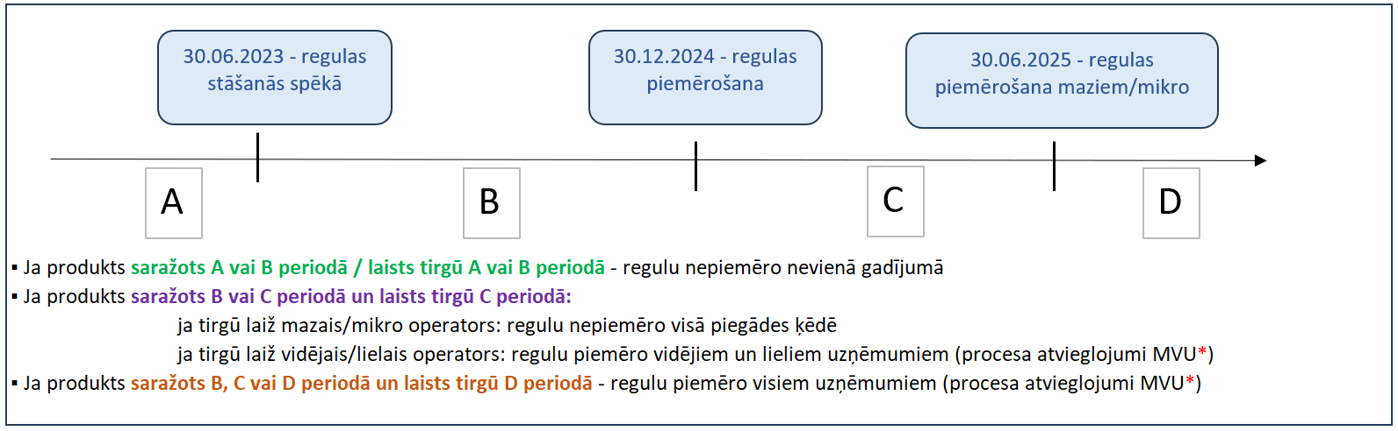
Saskaņā ar EK 2. oktobra priekšlikumu:
Regulas piemērošana:
- no 30.12.2025 – vidējiem un lieliem uzņēmumiem un kompetentām iestādēm (B periods pagarinās par 1 gadu)
- no 30.06.2026. - maziem/mikro uzņēmumiem (C periods pārceļas par 1 gadu)

- MVU* – uzņēmums, kam vienlaikus izpildās vismaz 2 no šādiem kritērijiem:
 | Mikro | Mazais | Vidējais
Bilances kopsumma €, max | 350 000 | 4 000 000 | 20 000 000
Neto apgrozījums €, max | 700 000 | 8 000 000 | 40 000 000
Darbinieku skaits, max | 10 | 50 | 250

Atmežošanas regula 2023/1115 (EUDR) – darbības plūsmu shēma no izejvielas importa līdz galaprodukta realizācijai
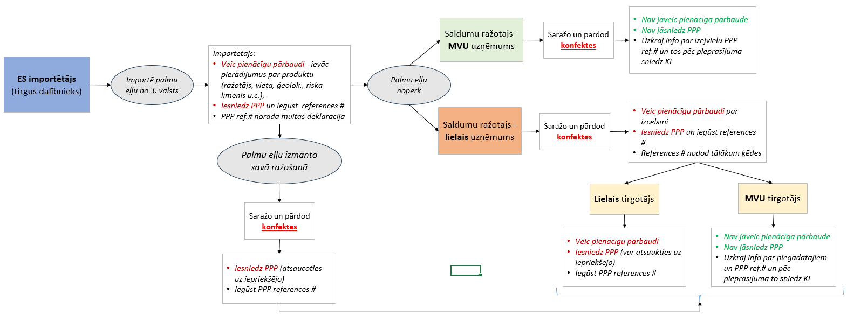

Iestāžu funkcijas (uzraudzība, kontrole)

Tirgus dalībnieku/tirgotāju ievērībai

Produktu imports no 3. valstīm (pēc VID Muitas pārvaldes datiem):

- ZM kompetences produktu imports KN 01-24 grupās:
  - 2023. gadā - 133 uzņēmumi 9,4 milj. EUR vērtībā
  - 2024. gada 1. pusgadā - 75 uzņēmumi 5,9 milj. EUR vērtībā.
- Galvenās importēto preču grupas (atbilstoši EUDR 1. pielikumam), ranžējot pēc vērtības:
Prece | 2023. gads | 2024. gada 1. pusgads
kakao un šokolāde | 7 milj. EUR (104 uzņēmumi) | 4,5 milj. EUR (51 uzņēmums)
kafija | 2,3 milj. EUR (28 uzņēmumi) | 1,3 milj. EUR (22 uzņēmumi)
palmu eļļa | 0,2 milj. EUR (5 uzņēmumi) | 0,1 milj. EUR (2 uzņēmumi)

- Kakao un šokolādes izcelsme - galvenokārt Ukraina, Krievija, Armēnija, Baltkrievija. Mazākos apmēros arī no Lielbritānijas, Turcijas, Uzbekistānas, Indonēzijas, Ķīnas, Malaizijas, Meksikas u.c.
- Kafijas izcelsme - galvenokārt Latīņamerikā (Brazīlija, Kolumbija) un arī Lielbritānijā. No vairākām citām valtīm imports ļoti nelielos daudzumos.
- Palmu eļļai izcelsmes valstis – Malaizija, Indonēzija, Lielbritānija.

